CURICULUM VITAE

Peron Sirempe, lahir di Barammamase, 15 Februari 1999. Anak pertama dari 3 bersaudara dari pasangan Gabbu Sikombong Pagau' dan Rante Sirempe Langi Linggi. Saudara-saudara penulis yakni: Peri Yosat Sirempe dan Pascal Sean Sikombong. Adapun jenjang pendidikan yang telah ditempuh: 2005-2011 menyelesaikan pendidikan Sekolah Dasar di SDN 375 Lalong Selatan, tahun 2011-2014 menyelesaikan pendidikan di SMPN 3 Baebunta, tahun 2014-2017 menyelesaikan pendidikan di SMAN 2 Walenrang, tahun 2017, melanjutkan pendidikan di IAKN Toraja.

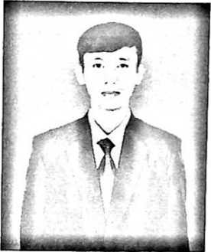

Adapun organisasi yang pernah diikuti:

1. Anggota PASKIBRAKA SMAN 3 Baebunta pada tahun 2015.
2. Anggota PRAMUKA SMAN 2 Walenrang pada tahun 2016-2017.
3. Anggota PST (Persekutuan Sepak Takraw) STAKN Toraja pada tahun 2017.
4. Koordinator seni suara HMA 2017 STAKN Toraja pada tahun 2017-2018.
5. Koordinator HUMAS Musik Gerejawi STAKN Toraja pada tahun 2018-2019.
6. Anggota PSM (Paduan Suara Mahasiswa) STAKN Toraja pada tahun 2017- 2020.